B&R založilo v Turecku novou pobočku
Kancelář v Istanbulu otevřela své dveře v říjnu 2012
B&R otevřelo svou prní pobočku v Istanbulu v říjnu 2012, aby tak mohlo být zase o něco blíže svým zákazníkům v Turecku. Jedná se o další krok pro B&R k zajištění komplexního a globálního působení. Ředitelem dceřiné společnosti v Turecku je Adnan Gülaç, který má více než 15 let zkušeností v oblasti průmyslové automatiazce a pracuje pro B&R již několik let. "Nastavili jsme si vysoké cíle," říká Gülaç a vysvětluje očekávání pro novou dveřinnou společnost. "Rádi bychom obsloužili celý trh OEM a zavedli B&R v Turecku jako inovativní společnost. Kromě toho musíme aktivně podporovat inženýrské úlohy, představit našim zákazníkům nové typy automatizačních řešní a posílit turecký trh OEM s cílem účinněji konkurovat na světové scéně."
Kancelář společnosti se nachází v asijské části Istanbulu v okrese Maltepe ve vysoce moderním obchodním centru a zaujímá přibližně 400 metrů čtverečních. Tým se bude brzy rozšiřovat v oblasti prodeje, logistiky i aplikací.

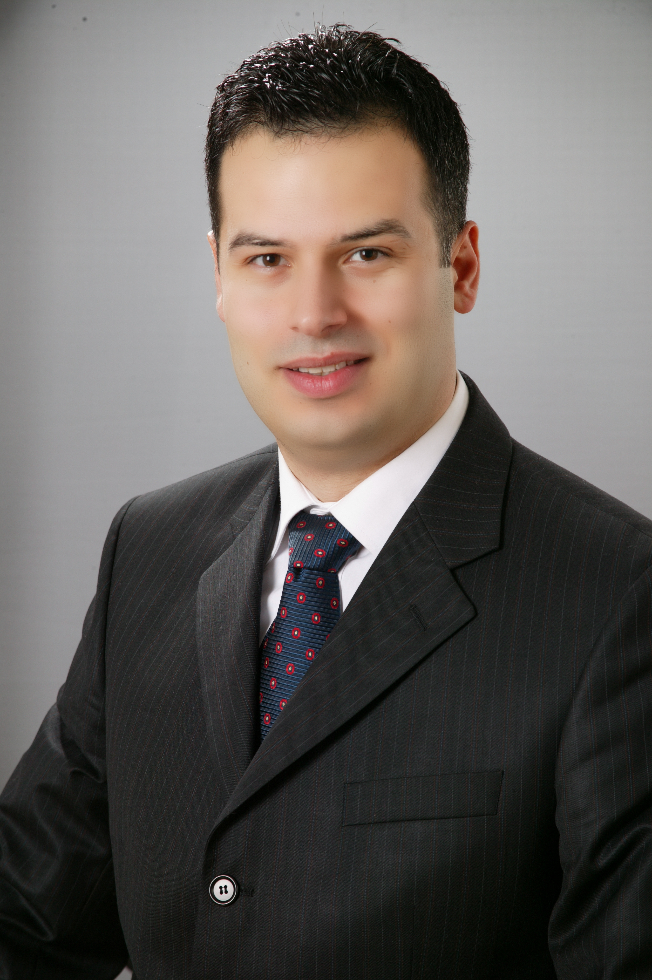
Ředitelem dceřiné společnosti je Adnan Gülaç, který má více než 15 let zkušeností v oblasti průmyslové automatiazce a pracuje pro B&R již několik let.

O společnosti B&R
Společnost B&R, jako jedna z divizí skupiny ABB, je celosvětovým lídrem v oblasti průmyslové automatizace se sídlem v Rakousku. B&R kombinuje nejmodernější technologie s pokročilým inženýrstvím a poskytuje zákazníkům v téměř každém průmyslovém odvětví kompletní řešení pro automatizaci strojů a výrobních zařízení, řízení pohybu, HMI a integrovanou bezpečnostní techniku. Díky komunikačním standardům pro průmyslový internet věcí, včetně OPC UA, POWERLINK a openSAFETY, a svému vývojovému prostředí Automation Studio B&R neustále stanovuje trendy v automatizaci. Inovativní duch, který udržuje společnost B&R na špici průmyslové automatizace, je poháněn závazkem zjednodušovat procesy a překonávat očekávání zákazníků. Další informace naleznete na adrese www.br-automation.com.
Více informací najdete na www.br-automation.com

